ANEXO 1
ESPECIFICACIONES TÉCNICAS DEL PROCESO IPMC-DTOR-069-2024

OR02-P3202001-003 Servicio de mantenimiento preventivo y mano de obra calificada para equipos de recurso hídrico del Parque Nacional Natural Chingaza.

Los servicios requeridos deben cumplir con las siguientes especificaciones básicas, los cuales incluirán como mínimo:

- Un (1) mantenimiento preventivo y (1) mantenimiento correctivo a cada equipo del Parque Nacional Natural Chingaza cuando se requiera por el supervisor del contrato, durante la ejecución y vigencia del contrato.

MANTENIMIENTO PREVENTIVO
ÍTEM | EQUIPOS | DESCRIPCIÓN
1 | Correntómetro acústico digital con sonda de medición, 3 varillas de regulación, soporte varilla mando, más cable de datos y cable de carga, cargador, destornillador de pala y Maletín - OTT MF Pro FH950. | - Inspección de condiciones ambientales.  - Limpieza integral externa.  - Inspección externa del equipo.  - Limpieza integral interna.  - Inspección interna.  - Lubricación.  - Medición  - Revisión de seguridad eléctrica.  - Pruebas funcionales completas.  - Comprobación de ciclos.  - Capacitación y asesoría de la operación del equipo.
2 | Correntómetro acústico digital con sonda de medición con sensor de profundidad, 3 varillas de regulación, soporte varilla mando, más cable de datos y cable de carga, cargador, destornillador de pala y Maletín - OTT MF Pro | - Inspección de condiciones ambientales.  - Limpieza integral externa.  - Inspección externa del equipo.  - Limpieza integral interna.  - Inspección interna.  - Lubricación.  - Medición  - Revisión de seguridad eléctrica.  - Pruebas funcionales completas.  - Comprobación de ciclos.  - Capacitación y asesoría de la operación del equipo.
3 | La sonda multiparámetro HYDROLAB HL7 incluye sensor de (Temperatura, Conductividad, pH/ORP, Oxígeno Disuelto (LDO), Turbidez y presión atm) | - Inspección de condiciones ambientales.  - Limpieza integral externa.  - Inspección externa del equipo.  - Limpieza integral interna.  - Inspección interna.  - Lubricación.  - Medición  - Revisión de seguridad eléctrica.  - Pruebas funcionales completas.  - Comprobación de ciclos.  - Capacitación y asesoría de la operación del equipo.
4 | pHmetro, DUAL CHANNEL - Modelo LAQUA PC110K. Código HOR-ANA-3999960172. Serial 7006092264 | - Inspección de condiciones ambientales.  - Limpieza integral externa.  - Inspección externa del equipo.  - Limpieza integral interna.  - Inspección interna.  - Lubricación.  - Medición  - Revisión de seguridad eléctrica.  - Pruebas funcionales completas.  - Comprobación de ciclos.  - Capacitación y asesoría de la operación del equipo
5 | Sonda multiparamétrica AQUAREAD AP 800, incluye sensor de, (pH/ORP, 4 ring Conductividad, Oxígeno Disuelto, Turbiedad, Temperatura) | - Inspección de condiciones ambientales.  - Limpieza integral externa.  - Inspección externa del equipo.  - Limpieza integral interna.  - Inspección interna.  - Lubricación.  - Medición  - Revisión de seguridad eléctrica.  - Pruebas funcionales completas.  - Comprobación de ciclos.  - Capacitación y asesoría de la operación del equipo
6 | Pluviómetro con cubeta basculante, área 400 cm2, para rango de temperatura -20 °C (versión calentada) ... +70 °C. | - Inspección de condiciones ambientales.  - Limpieza integral externa.  - Inspección externa del equipo.  - Limpieza integral interna.  - Inspección interna.  - Lubricación.  - Medición  - Revisión de seguridad eléctrica.  - Pruebas funcionales completas.  - Comprobación de ciclos.  - Capacitación y asesoría de la operación del equipo
7 | Sensores de presión, brillo y radiación solar (para estación FTS AXION datalogger (Alto de cóndores) OTT NETDL 500 (Piedemonte) | - Inspección de condiciones ambientales.  - Limpieza integral externa.  - Inspección externa del equipo.  - Limpieza integral interna.  - Inspección interna.  - Lubricación.  - Medición  - Revisión de seguridad eléctrica.  - Pruebas funcionales completas.  - Comprobación de ciclos.  - Capacitación y asesoría de la operación del equipo
8 | Sensor de CO2 (LCD display with field calibration menu 2000/5000 ppm CO2) | - Inspección de condiciones ambientales.  - Limpieza integral externa.  - Inspección externa del equipo.  - Limpieza integral interna.  - Inspección interna.  - Lubricación.  - Medición  - Revisión de seguridad eléctrica.  - Pruebas funcionales completas.  - Comprobación de ciclos.  - Capacitación y asesoría de la operación del equipo.
9 | Sensor de temperatura y humedad relativa | - Inspección de condiciones ambientales.  - Limpieza integral externa.  - Inspección externa del equipo.  - Limpieza integral interna.  - Inspección interna.  - Lubricación.  - Medición  - Revisión de seguridad eléctrica.  - Pruebas funcionales completas.  - Comprobación de ciclos.  - Capacitación y asesoría de la operación del equipo.
10 | Dataloggers para temperatura, humedad relativa y CO2 | - Inspección de condiciones ambientales.  - Limpieza integral externa.  - Inspección externa del equipo.  - Limpieza integral interna.  - Inspección interna.  - Lubricación.  - Medición.  - Revisión de seguridad eléctrica.  - Pruebas funcionales completas.  - Comprobación de ciclos.  - Capacitación y asesoría de la operación del equipo.
11 | Base USB óptica HOBO Dataloggers Ref.10815230 | - Inspección de condiciones ambientales.  - Limpieza integral externa.  - Inspección externa del equipo.  - Limpieza integral interna.  - Inspección interna.  - Lubricación.  - Medición.  - Revisión de seguridad eléctrica.  - Pruebas funcionales completas.  - Comprobación de ciclos.  - Capacitación y asesoría de la operación del equipo.
12 | Estación meteorológica con transmisión satelital Marca FTS referencia AXIOM  Marca SUTRON referencia 8310 | - Inspección de condiciones ambientales.  - Limpieza integral externa.  - Inspección externa del equipo.  - Limpieza integral interna.  - Inspección interna.  - Lubricación.  - Medición.  - Revisión de seguridad eléctrica.  - Pruebas funcionales completas.  - Comprobación de ciclos.  - Capacitación y asesoría de la operación del equipo.
13 | Estación meteorológica  Marca LUFFT – referencia OPUS 208 | - Inspección de condiciones ambientales.  - Limpieza integral externa.  - Inspección externa del equipo.  - Limpieza integral interna.  - Inspección interna.  - Lubricación.  - Medición.  - Revisión de seguridad eléctrica.  - Pruebas funcionales completas.  - Comprobación de ciclos.  - Capacitación y asesoría de la operación del equipo.
14 | Estación meteorológica Marca OTT NETDL 500 | - Inspección de condiciones ambientales.  - Limpieza integral externa.  - Inspección externa del equipo.  - Limpieza integral interna.  - Inspección interna.  - Lubricación.  - Medición.  - Revisión de seguridad eléctrica.  - Pruebas funcionales completas.  - Comprobación de ciclos.  - Capacitación y asesoría de la operación del equipo.
15 | Estación hidrométrica marca OTT netDL 500, incluye sensores de nivel, transmisor satelital, sensor de radar por impulso. | - Inspección de condiciones ambientales.  - Limpieza integral externa.  - Inspección externa del equipo.  - Limpieza integral interna.  - Inspección interna.  - Lubricación.  - Medición.  - Revisión de seguridad eléctrica.  - Pruebas funcionales completas.  - Comprobación de ciclos.  - Capacitación y asesoría de la operación del equipo.
16 | Solución de Calibración Técnica, pH 10.01 color azul pH 10±0,05 (20°C) | botella 1 Litro
17 | Solución de calibración pH 4.01 Color rojo pH 4.01±0.01 (25°C) | botella 1 Litro
18 | Solución de calibración pH 7.01 Color verde pH 7.01 ±0,01 (25 °C) | botella 1 Litro
19 | Solución estándar de conductividad de 84 µS/cm en frasco a prueba de luz “Valor EC a 25°C 84 µS/cm” | botella 500ml
20 | Solución de calibración de turbidez de 20 FNU | botella 1000 ml
21 | Stablcal Standard de formazina para Turbidez, 100 NTU | botella 1000 ml
22 | SS-25 pH electrode storage solution. pH 4-7 a 20 °C para sonda AQUAREAD | botella 25 ml

MANTENIMIENTO CORRECTIVO
ÍTEM | DESCRIPCIÓN | DESCRIPCIÓN
1 | Correntómetro Acústico Digital con Sonda de Medición, 3 varillas de Regulación, Soporte Varilla Mando Mas Cable de Datos y Cable de Carga, Cargador Destornillador de Pala y Maletín - OTT MF Pro FH950. | - Reposición y/o reparación de partes genuinas (sensores de medición, cables de conexión y/o display), encontrados defectuosos en el diagnóstico preventivo.  - Programación para restablecer el sistema de medición del equipo.  - Calibración con medidor patrón (garantizar trazabilidad del medidor patrón usado).  - Ajuste y sincronización.  - Pruebas RECORD en los distintos ambientes o entornos de la funcionalidad de cada equipo luego de su reparación y/o reposición.
2 | Correntómetro acústico digital con sonda de medición con sensor de profundidad, 3 varillas de regulación, soporte varilla mando, más cable de datos y cable de carga, cargador, destornillador de pala y Maletín - OTT MF Pro | - Reposición y/o reparación de partes genuinas (sensores de medición, cables de conexión y/o display), encontrados defectuosos en el diagnóstico preventivo.  - Programación para restablecer el sistema de medición del equipo.  - Calibración con medidor patrón (garantizar trazabilidad del medidor patrón usado).  - Ajuste y sincronización.  - Pruebas RECORD en los distintos ambientes o entornos de la funcionalidad de cada equipo luego de su reparación y/o reposición.
3 | La sonda multiparámetro HYDROLAB HL7 incluye sensor de (Temperatura, Conductividad, pH/ORP, Oxígeno Disuelto (LDO), Turbidez y presión atm) | - Reposición y/o reparación de partes genuinas (sensores de medición, cables de conexión y/o display), encontrados defectuosos en el diagnóstico preventivo.  - Programación para restablecer el sistema de medición del equipo.  - Calibración con medidor patrón (garantizar trazabilidad del medidor patrón usado).  - Ajuste y sincronización.  - Pruebas RECORD en los distintos ambientes o entornos de la funcionalidad de cada equipo luego de su reparación y/o reposición.
4 | pHmetro, DUAL CHANNEL - Modelo LAQUA PC110K. Código HOR-ANA-3999960172. Serial 7006092264 | - Reposición y/o reparación de partes genuinas (sensores de medición, cables de conexión y/o display), encontrados defectuosos en el diagnóstico preventivo.  - Programación para restablecer el sistema de medición del equipo.  - Calibración con medidor patrón (garantizar trazabilidad del medidor patrón usado).  - Ajuste y sincronización.  - Pruebas RECORD en los distintos ambientes o entornos de la funcionalidad de cada equipo luego de su reparación y/o reposición.
5 | Sonda multiparamétrica AQUAREAD AP 800, incluye sensor de, (pH/ORP, 4 ring Conductividad, Oxígeno Disuelto, Turbiedad, Temperatura) | - Reposición y/o reparación de partes genuinas (sensores de medición, cables de conexión y/o display), encontrados defectuosos en el diagnóstico preventivo.  - Programación para restablecer el sistema de medición del equipo.  - Calibración con medidor patrón (garantizar trazabilidad del medidor patrón usado).  - Ajuste y sincronización.  - Pruebas RECORD en los distintos ambientes o entornos de la funcionalidad de cada equipo luego de su reparación y/o reposición.
6 | Pluviómetro con cubeta basculante, área 400 cm2, para rango de temperatura -20 °C (versión calentada) ... +70 °C. | - Reposición y/o reparación de partes genuinas (sensores de medición, cables de conexión y/o display), encontrados defectuosos en el diagnóstico preventivo.  - Programación para restablecer el sistema de medición del equipo.  - Calibración con medidor patrón (garantizar trazabilidad del medidor patrón usado).  - Ajuste y sincronización.  - Pruebas RECORD en los distintos ambientes o entornos de la funcionalidad de cada equipo luego de su reparación y/o reposición.
7 | Sensores de presión, brillo y radiación solar (para estación FTS AXION datalogger (Alto de cóndores) OTT NETDL 500 (Piedemonte) | - Reposición y/o reparación de partes genuinas (sensores de medición, cables de conexión y/o display), encontrados defectuosos en el diagnóstico preventivo.  - Programación para restablecer el sistema de medición del equipo.  - Calibración con medidor patrón (garantizar trazabilidad del medidor patrón usado).  - Ajuste y sincronización.  - Pruebas RECORD en los distintos ambientes o entornos de la funcionalidad de cada equipo luego de su reparación y/o reposición.
8 | Sensor de CO2 (LCD display with field calibration menu 2000/5000 ppm CO2). | - Reposición y/o reparación de partes genuinas (electrodos –sensores de medición, cables de conexión y/o display), encontrados defectuosos en el diagnóstico preventivo.  - Programación para restablecer el sistema de medición del equipo.  - Calibración del sensor (garantizar trazabilidad del equipo usado para calibración).  - Ajuste y sincronización.  - Pruebas RECORD en los distintos ambientes o entornos de la funcionalidad de cada equipo luego de su reparación y/o reposición.
9 | Sensor de temperatura y humedad relativa | - Reposición y/o reparación de partes genuinas (electrodos –sensores de medición, cables de conexión y/o display), encontrados defectuosos en el diagnóstico preventivo.  - Programación para restablecer el sistema de medición del equipo.  - Calibración del sensor (garantizar trazabilidad del equipo usado para calibración).  - Ajuste y sincronización.  - Pruebas RECORD en los distintos ambientes o entornos de la funcionalidad de cada equipo luego de su reparación y/o reposición.
10 | Dataloggers para temperatura, humedad relativa y CO2 Lufft opus 20. | - Reposición y/o reparación de partes genuinas (sensores de medición, cables de conexión y/o display), encontrados defectuosos en el diagnóstico preventivo.  - Programación para restablecer el sistema de medición del equipo.  - Calibración del dataloggers (puesta en operación del equipo).  - Ajuste y sincronización.  - Pruebas RECORD en los distintos ambientes o entornos de la funcionalidad de cada equipo luego de su reparación y/o reposición.
11 | Base USB óptica HOBO Dataloggers Ref.10815230 | - Reposición y/o reparación de partes genuinas (sensores de medición, cables de conexión y/o display), encontrados defectuosos en el diagnóstico preventivo.  - Programación para restablecer el sistema de medición del equipo.  - Calibración del datalogger (puesta en operación del equipo).  - Ajuste y sincronización.  - Pruebas RECORD en los distintos ambientes o entornos de la funcionalidad de cada equipo luego de su reparación y/o reposición.
12 | Estación meteorológica con transmisión satelital Marca FTS referencia AXIOM  Marca SUTRON referencia 8310 | - Reposición y/o reparación de partes genuinas (sensores de medición, cables de conexión y/o display), encontrados defectuosos en el diagnóstico preventivo.  - Programación para restablecer el sistema de medición de la estación.  - Calibración (puesta en operación de la estación con todos los sensores en funcionamiento).  - Ajuste y sincronización.  - Pruebas RECORD en los distintos ambientes o entornos de la funcionalidad de la estación luego de su reparación y/o reposición.
13 | Estación meteorológica  Marca LUFFT – referencia OPUS 208 | - Reposición y/o reparación de partes genuinas (sensores de medición, cables de conexión y/o display), encontrados defectuosos en el diagnóstico preventivo.  - Programación para restablecer el sistema de medición de la estación.  - Calibración del datalogger (puesta en operación de la estación con todos los sensores en funcionamiento).  - Ajuste y sincronización.  - Pruebas RECORD en los distintos ambientes o entornos de la funcionalidad de la estación luego de su reparación y/o reposición.
14 | Estación meteorológica Marca OTT NETDL 500 | - Reposición y/o reparación de partes genuinas (sensores de medición, cables de conexión y/o display), encontrados defectuosos en el diagnóstico preventivo.  - Programación para restablecer el sistema de medición de la estación.  - Calibración del datalogger (puesta en operación de la estación con todos los sensores en funcionamiento).  - Ajuste y sincronización.  - Pruebas RECORD en los distintos ambientes o entornos de la funcionalidad de la estación luego de su reparación y/o reposición.
15 | Estación hidrométrica marca OTT netDL 500, incluye sensores de nivel, transmisor satelital, sensor de radar por impulso. | - Reposición y/o reparación de partes genuinas (sensores de medición, cables de conexión y/o display), encontrados defectuosos en el diagnóstico preventivo.  - Programación para restablecer el sistema de medición de la estación.  - Calibración de sensores (puesta en operación de la estación con todos los sensores en funcionamiento).  - Ajuste y sincronización.  - Pruebas RECORD en los distintos ambientes o entornos de la funcionalidad de la estación luego de su reparación y/o reposición.

En este sentido se requiere que el equipo de trabajo para realizar los respectivos mantenimientos, soporten la siguiente experiencia del proponente y del equipo profesional con sus respectivos soportes:

Profesional en Ingeniería ambiental y/o a fines con especialización en hidráulica. Debe acreditar como experiencia específica que se ha desempeñado como profesional y/o coordinador en mínimo 2 contratos cuyo objeto sea mantenimiento preventivo y adquisición de repuestos para sistemas de medición de variables hidrometeorológicas.

Técnico en Mantenimiento Electrónico con mínimo tres (3) años de experiencia. Debe acreditar como experiencia específica que se ha desempeñado como técnico en mínimo tres (3) contratos cuyo objeto sea el Mantenimiento de Estaciones Meteorológicas.

Figura 1 Localización de estaciones hidrometeorológicas objeto de mantenimiento

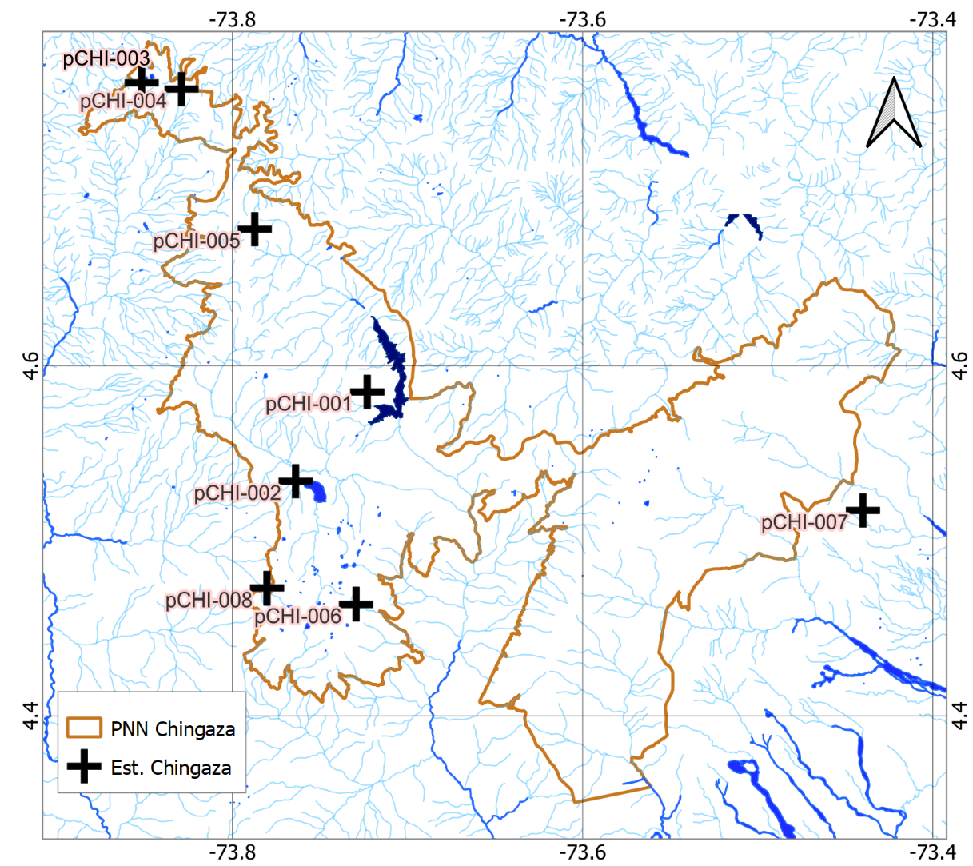

Tabla 1 Localización de estaciones objeto de mantenimiento

ID | Nombre | Clase | SZH | Corriente | Latitud | Longitud | Altitud
pCHI-001 | Alto de Cóndores | Climatológica | 3503 Río Guatiquía | Río Guatiquía | 4.585 | -73.723 | 3401
pCHI-002 | Valle del Frailejón | Climatológica | 3503 Río Guatiquía | Quebrada La Paila | 4.534 | -73.764 | 3189
pCHI-003 | Lagunas de Siecha | Climatológica | 2120 Río Bogotá | Río Siecha | 4.762 | -73.852 | 3610
pCHI-004 | Lagunas de Buitrago | Climatológica | 3506 Río Guavio | Río Guavio | 4.758 | -73.829 | 3598
pCHI-005 | Laguna Seca | Climatológica | 3503 Río Guatiquía | Río Chuza | 4.678 | -73.787 | 3617
pCHI-006 | Quebrada Blanca | Climatológica | 3503 Río Guatiquía | Quebrada Blanca | 4.464 | -73.729 | 3438
pCHI-007 | Piedemonte Chingaza | Climatológica | 3505 Río Humea | Río Humea | 4.517 | -73.440 | 1493
pCHI-008 | Río Negro | Hidrológica | 3502 Río Guayuriba | Río Negro | 4.473 | -73.780 | 3349

Figura 2 Estimación de tiempos de desplazamientos al interior del PNN Chingaza para visita a las estaciones objeto de mantenimiento
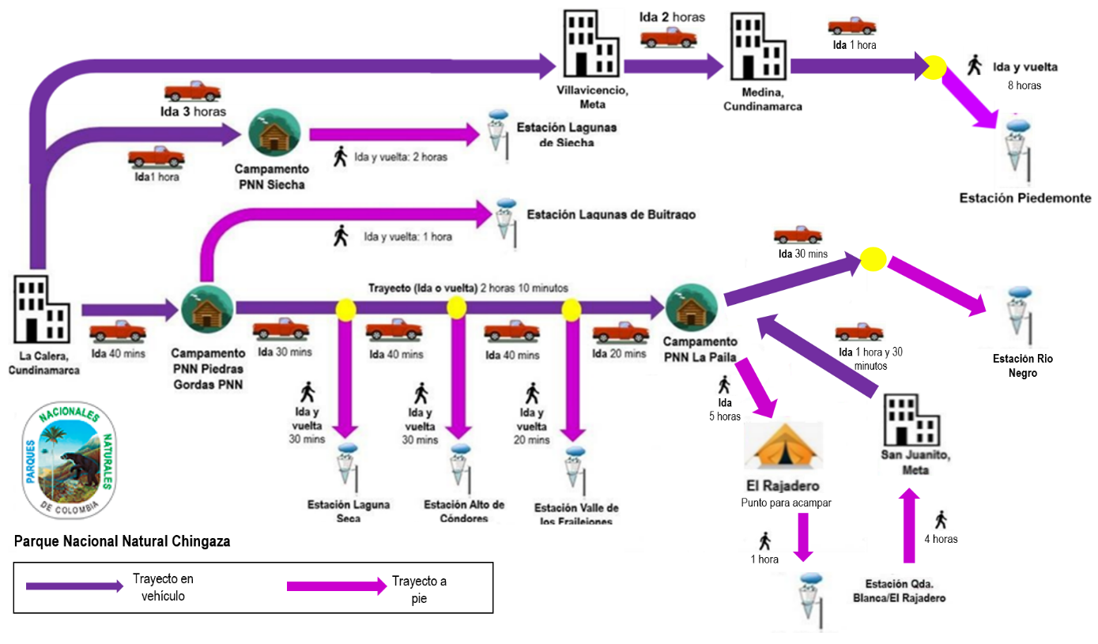

Tabla 2 Sensores de las estaciones hidroclimatológicas objeto de mantenimiento
Ítem | Nombre de estación | Categoría | Tipo | Precipitación | Humedad relativa | Velocidad y Rapidez de vientos | Brillo Solar | Temperatura | Radiación | Presión | CO₂ Atmosférico | Nivel
1 | Alto de cóndores | MT | AUT | X | X | X | X | X | X | X | X | -
2 | Valle del frailejón | MT | AUT | X | X | - | - | X | - | - | X | -
3 | Lagunas de Siecha | MT | AUT | X | X | - | - | X | - | - | X | -
4 | Lagunas de Buitrago | MT | AUT | - | X | - | - | X | - | - | X | -
5 | Laguna Seca | MT | AUT | - | X | - | - | X | - | - | X | -
6 | Q. Blanca (El rajadero) | MT | AUT | - | X | - | - | X | - | - | X | -
7 | Piedemonte  (Medina) | MT | AUT | X | X | X | X | X | X | X | X | -
8 | Rio Negro Hidrométrica | HIDRO | AUT | - | - | - | - | - | - | - |  | X
NOTA: El contratista asumirá los costos de transporte del personal que realizará las actividades de mantenimiento, como de los elementos a utilizar para el cumplimiento del contrato.

- El proponente deberá cotizar el valor unitario de cada uno de los ítems establecidos en las tablas anteriores para los mantenimientos solicitados y presentar la descripción del trabajo a efectuar en los elementos requeridos en cada uno de los ítems descritos en el mantenimiento preventivo y correctivo, el cual debe cumplir en todo caso con las especificaciones técnicas mínimas exigidas y ser compatibles con los equipos, es decir, deben cotizar la totalidad de los servicios requeridos. No se aceptan propuestas parciales, repuestos, sensores, dispositivos o display que no correspondan a la necesidad de los sistemas, so pena de rechazo de la propuesta.
- El proponente que no haya diligenciado la totalidad de los ítems requeridos por Parques Nacionales no será objeto de evaluación y su propuesta será rechazada.
- La posible ambigüedad en las especificaciones técnicas no exime al contratista de entregar bienes de primera calidad y que correspondan al precio de mercado.
- El contratista deberá asumir los costos de transporte en que incurra para el mantenimiento, la entrega de los productos a adquirir, así como la instalación y puesta en funcionamiento de los mismos.
- No se aceptarán ofertas parciales
En caso de requerir servicios de mantenimiento adicionales a los cotizados en la propuesta, el contratista deberá presentar previa cotización de los mismos, la cual deberá ser autorizada por el supervisor del contrato de manera previa.

DEFINICIÓN TÉCNICA. El valor estimado comprende los costos de Mantenimiento Preventivo y correctivo con el suministro de repuestos originales para los equipos sujetos a las especificaciones técnicas del Parque Nacional Natural Chingaza.

INVARIABILIDAD DE LOS PRECIOS. EI proponente deberá suministrar los repuestos originales, nuevos, no re manufacturados, ni repotenciados de primera calidad para los mantenimientos preventivos y correctivos. Los precios de los repuestos, sensores, dispositivos o display deben corresponder a los que ofertó el proponente con su propuesta, previa autorización del supervisor del contrato. EI proponente deberá reintegrar al Parque Nacional Natural Chingaza, los repuestos o partes que fueron objeto del cambio.

NOTA: En caso de que el mantenimiento correctivo requiera una suma de dinero considerable, esto es, que afecte la cantidad de mantenimientos preventivos que se deban realizar, se suscribirán un documento entre las partes.
⮚ OBLIGACIONES DEL CONTRATISTA

Obligaciones Generales del Contratista

- Efectuar el mantenimiento preventivo y correctivo de los equipos de recurso hídrico del Parque Nacional Natural Chingaza determinados en las especificaciones técnicas.
- Realizar y entregar el diagnóstico obligatoriamente la primera vez que se haga la revisión y posteriormente las veces que el supervisor del contrato lo requiera
- Garantizar la oportuna y eficaz prestación del objeto contratado, respondiendo por la calidad de la mano de obra y repuestos suministrados.
- Disponer de los equipos, materiales, elementos, herramientas y personal idóneo y capacitado para realizar el mantenimiento, garantizando la calidad de los mismos durante el servicio.
- Garantizar el desplazamiento de persona, equipos y herramientas que requiere para efectuar el mantenimiento e instalaciones en el Parque Nacional Natural Chingaza.
- Poner en práctica, durante la ejecución del contrato y hasta la entrega final, los procedimientos adecuados para la protección de los bienes muebles, funcionarios y contratistas que laboran en las instalaciones.
- Resarcir cualquier daño ocasionado dentro de las instalaciones e inmuebles aledaños, estructuras e instalaciones y redes de servicios superficiales o subterráneas existentes dentro del área de trabajo, que le sean legalmente imputables. Así mismo, deberá tener en cuenta el cumplimiento de todas las normas de impacto ambiental vigentes.
- Reemplazar e instalar los elementos que por cualquier motivo sean catalogados como defectuosos, para lo cual el supervisor del contrato comunicará por escrito al contratista la situación presentada y el contratista en un término de 10 días hábiles efectuará la reposición e instalación de los bienes en el lugar indicado por el Jefe de Área Protegida del Parque Nacional Natural Chingaza.
- Efectuar las reparaciones según la orden y autorización escrita dada únicamente por el supervisor.
- Garantizar el servicio de calidad del mantenimiento preventivo y la calidad de los bienes entregados asegurando que sean originales, nuevos, compatibles y cumplan con las características ofrecidas y de la mejor calidad.
- Asistir a las reuniones que sean convocadas por el Supervisor del contrato, para revisar el estado de ejecución de este, el cumplimiento de las obligaciones a cargo del contratista o cualquier aspecto técnico referente al mismo
- EI contratista deberá atender en debida forma los reclamos e instrucciones que presente el Parque Nacional Natural Chingaza, con relación a la prestación del servicio y adoptará las medidas de manera inmediata.
- Responder sin perjuicio de la garantía, por la calidad de los elementos adquiridos.
- Constituir las garantías exigidas y mantener su vigencia.
- Realizar los aportes al Sistema Integral de Seguridad Social en Salud y Pensiones de conformidad con el artículo 50 de la Ley 789 de 2002, Ley 797 de 2003, artículo 23 de la Ley 1150 de 2007 y demás normas que la complementen, sustituyan o modifiquen; en todos los casos si hubiere lugar a ello. El Contratista deberá presentar al Supervisor de la Orden copia del pago correspondiente a los aportes de Salud y Pensión, la cual deberá adjuntarse a la constancia de cumplimiento del contratista para efectuar el pago correspondiente.
- Presentar ante la entidad la correspondiente facturación de conformidad con las normas vigentes, adjuntando soporte de paz y salvo en el pago de aportes al sistema de seguridad social y parafiscales correspondientes al último periodo de pago.
- Mantener indemne a Parques Nacionales por las reclamaciones que se deriven con ocasión a la ejecución contractual.
- Las demás obligaciones que se deriven de los presentes términos de referencia y de la naturaleza del contrato.
- Suscribir oportunamente el acta de liquidación del contrato y las modificaciones (si las hubiere).
- Cumplir con el objeto del contrato teniendo en cuenta lo señalado en el pliego de condiciones definitivo, la ficha técnica, las adendas del pliego de condiciones, y el contrato, para realizar la ejecución del mismo con eficiencia y eficacia.
- Dar cumplimiento a sus obligaciones frente al sistema de seguridad social integral y parafiscales para lo cual deberá realizar los aportes a que se refiere el artículo 50 de la ley 789 de 2002 y el artículo 23 de la Ley 1150 de 2007, en lo relacionado con los sistemas de salud, riesgos laborales, pensiones y aportes a las cajas de compensación familiar, SENA e ICBF, cuando haya lugar a ello, de conformidad con las normas y reglamentos que rigen la materia.
- Asumir el pago de salarios, prestaciones e indemnizaciones de carácter laboral del personal que contrate para la ejecución del contrato, lo mismo que el pago de honorarios, los impuestos, gravámenes, aportes y servicios de cualquier género que establezcan las leyes colombianas y demás erogaciones necesarias para la ejecución del contrato. Es entendido que todos estos gastos han sido estimados por el CONTRATISTA e incluidos en el precio de su oferta.
- Mantener vigente la garantía única y las demás garantías por el tiempo pactado en el contrato, así como de las modificaciones que se presenten en la ejecución del mismo.
- Suministrar al supervisor del contrato toda la información que le sea solicitada para verificar el correcto y oportuno cumplimiento de las obligaciones que contrate, de acuerdo con los artículos 4º y 5º de la Ley 80 de 1993.
- Acatar y aplicar de manera diligente las observaciones y recomendaciones impartidas por el supervisor del contrato.
- Asistir a las reuniones que sean convocadas por el supervisor del contrato, para revisar el estado de ejecución del mismo, el cumplimiento de las obligaciones a cargo del CONTRATISTA o cualquier aspecto técnico referente al contrato.
- Presentar los informes sobre la ejecución del contrato que le sean solicitadas por el supervisor del mismo.
- Mantener enterada a PARQUES a través del supervisor, sobre el estado financiero y la ejecución presupuestal de cada gasto (si la hubiere) con su respectivo soporte y el avance del contrato.
- Presentar oportunamente las facturas, los soportes correspondientes y demás documentos necesarios para el pago, conforme a los lineamientos de la Entidad.
- Responder ante las autoridades competentes por los actos u omisiones que ejecute en desarrollo del contrato, cuando en ellos se cause perjuicio a la administración o a terceros en los términos del artículo 52 de la Ley 80 de 1993.
- Pagar a PARQUES todas las sumas y costos que la misma deba asumir, por razón de la acción que contra ella inicien terceros que hayan sufrido daños por causa del CONTRATISTA, durante la ejecución del contrato
- Reparar los daños e indemnizar los perjuicios que cause a PARQUES por el incumplimiento del contrato.
- Entregar al supervisor del contrato la información y documentación que éste requiera, sin ningún tipo de restricción o condición por parte del contratista.
- Ejecutar las demás actividades inherentes al objeto y la naturaleza del contrato y aquéllas indicadas en el documento de invitación pública, las adendas y en la aceptación de oferta.

OBLIGACIONES DE PARQUES NACIONALES

- Expedir constancia(s) de cumplimiento en forma oportuna para el respectivo pago.
- Verificar el cumplimiento de las obligaciones contraídas por el Contratista.
- Prestar la colaboración necesaria para que el Contratista satisfaga plenamente el objeto contractual.
- Efectuar los pagos en la forma pactada en el presente contrato.
- Dirimir las controversias que se presenten entre el Supervisor y el Contratista en la ejecución del Contrato.
- Parques podrá exigir si lo cree conveniente las pruebas que indiquen que el contratista ha cumplido con las obligaciones de pagar oportunamente los salarios y prestaciones que correspondan de acuerdo con las leyes vigentes al personal que utilice para la ejecución de este contrato.
- Parques de acuerdo con la normatividad vigente en materia de contratación impondrá las multas a que haya lugar, siempre que se compruebe el incumplimiento del objeto del contrato.

NOTA: Las estipulaciones incluidas en el presente estudio y en el contrato, son de obligatorio cumplimiento por parte del contratista, igualmente los plazos, condiciones y calidades presentadas para la ejecución del contrato objeto de la presente selección, deberá ser idóneo y tener la experiencia requerida, situación que será verificada por el Supervisor del Contrato.

Bajo la gravedad del juramento y de conformidad con lo exigido en el presente proceso, me permito certificar que:

El proponente que represento conoce y acepta el contenido de las Especificaciones Técnicas, estipuladas en el Presente Documento, de sus proformas y anexos, así como el de cada una de las Adendas expedidas al mismo;

Atentamente:

Razón Social……………………………………………………………………… Nombre…………………………………………………………………………..…
Dirección………………………………………………………………………..…
E-mail……………………………………………………………………………
FAX………………………………………………………………………………
FIRMA:

